Обобщающий урок в 8 классе по теме:

"Соединение проводников. Закон Ома"

Знание только тогда знание, когда приобретено усилиями, а не понятиями. А. Н. Толстой.

Цели урока: Образовательные:

* формировать понятия о физическом эксперименте и методах исследования;
* осуществить комплексный контроль усвоения знаний и сформированности практических умений.

Развивающие:

* учить высказывать свое мнение, анализировать и сопоставлять различные точки зрения;

Воспитывающие:

* умение работать в паре, умение использовать свой интеллект для достижения цели.

Задачи урока:

- осмыслить применение изученных физических величин и свя­зывающих их формул;

- обобщить знания о параллельном и последовательном со­единении проводников и законе Ома при переходе в новую ситуацию;

- самостоятельно применять знания и практические умения при эксперименте.

Оборудование:

у учащихся: - ключ, амперметр, вольтметр, две лампочки, соединительные провода, источник питания,

у учителя: - спичка на нити, штатив, магнит, спички, электрофорная машина, металлический шарик на нити, пластины конденсатора, электрометр, пластмассовая воронка, пе­сок.

|  |  |  |
| --- | --- | --- |
| Этапы | Приемы и методы | Время  (мин.) |
| 1 | 2 | 3 |
| 1. Организационный. | Приветствие, постановка задачи урока, запись домашнего задания. | 3 |
| 2.Отработка и кон­троль теоретических знаний. | 1. Работа над терминологией 2. Учительский эксперимент. «Объясни!» | 7  10 |
|  | 3. Чтение электрических схем. «Найди | 7 |
|  | ошибку и так не сделай сам».  4. Работа над законом Ома (используя |  |
| 3.Фронтальный эксперимент. | электрические схемы). Работа в парах (на месте) | 15 |
| 4.Подведение итогов урока. | 5.Анализ работы учащихся. Выставление оценок. | 3 |
|  |  |  |

**1. ЭТАП.**

Приветствие, постановка задачи урока, запись домашнего задания.

2. ЭТАП.

1. Работа над терминологией:

1. Электрический ток это...
2. Носители тока в металлах это...
3. Носители тока в электролитах это...
4. Перечислить действия тока.
5. Причина потери силы тока.
6. Что такое электрическая цепь?
7. Что такое сила тока?
8. Что такое напряжение?
9. Что принято за направление силы тока?
10. Амперметр, особенность включения его в цепь?
11. Вольтметр, особенность включения его в цепь?

2. Объясни эксперимент.

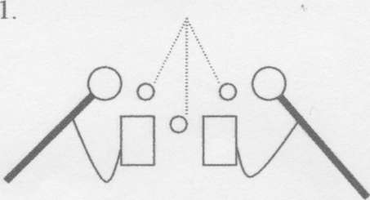

Используемое оборудование: электрофорная машина, пластины конденсатора на стойке, металлический шарик на нити, соединительные провода.

Между пластинами конденсатора, под­соединенных к полюсам электрофорной машины, вводим металлический шарик. Он совершает колебательные движения от одной пластины к другой.

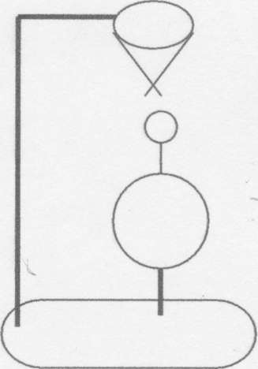

2.

Почему?

Используемое оборудование: штатив, электрометр, пластмассовая воронка, пе­сок.

Объяснить, почему стрелка электро­метра отклоняется, когда песок сыпется через воронку?

3. Из журнала «За рулем»: "Когда я переливал из ведра через пластмассо­вую воронку бензин в топливный бак мотоцикла, неожиданно между кра­ем воронки и ведром проскочила искра, а за тем из горловины бака возник факел горящего бензина", - пишет Николай Маколкин из Ставропольского края.

Почему произошло воспламенение бензина?

P.S. Во избежание электростатического разряда, транспортировать и за­правлять горючее только в металлические емкости.

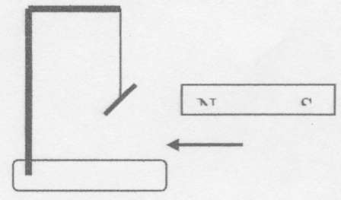

4. Используемое оборудование: штатив, спичка на нити, магнит, спички.

а). спичка подвешена на нити, подносим магнит, спичка неподвижна;

б). сжигаем серную головку спички, под­носим магнит и спичка притягивается маг­нитом.

Почему?

5. Используемое оборудование: электрофорная машина, ватный шарик смоченный эфиром.

а). показываем наличие разряда в электрофорной машине( в природе- молния);

б). вносим ватный шарик, смоченный эфиром, между электродами и запус­каем машину, после разряда шарик воспламеняется.

Объяснить наблюдаемый факт?

3. Найди ошибку и так не сделай сам.

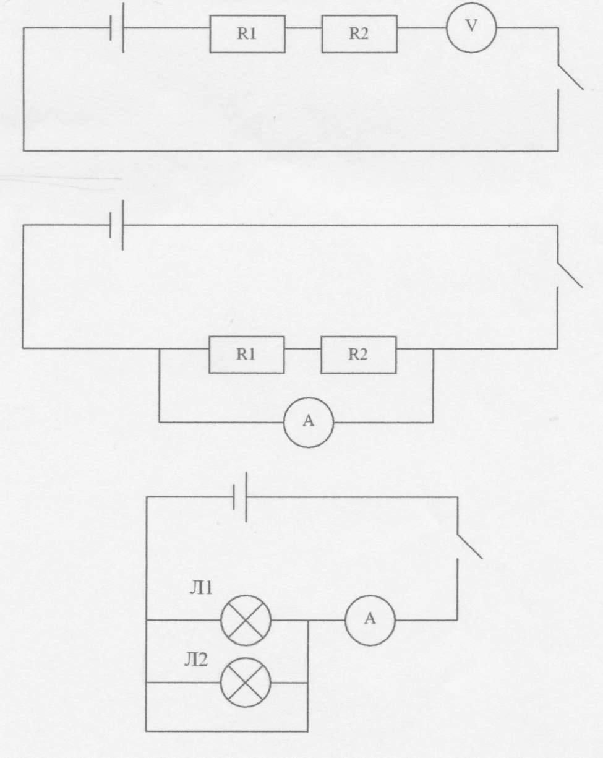

4. Работа над законом Ома.

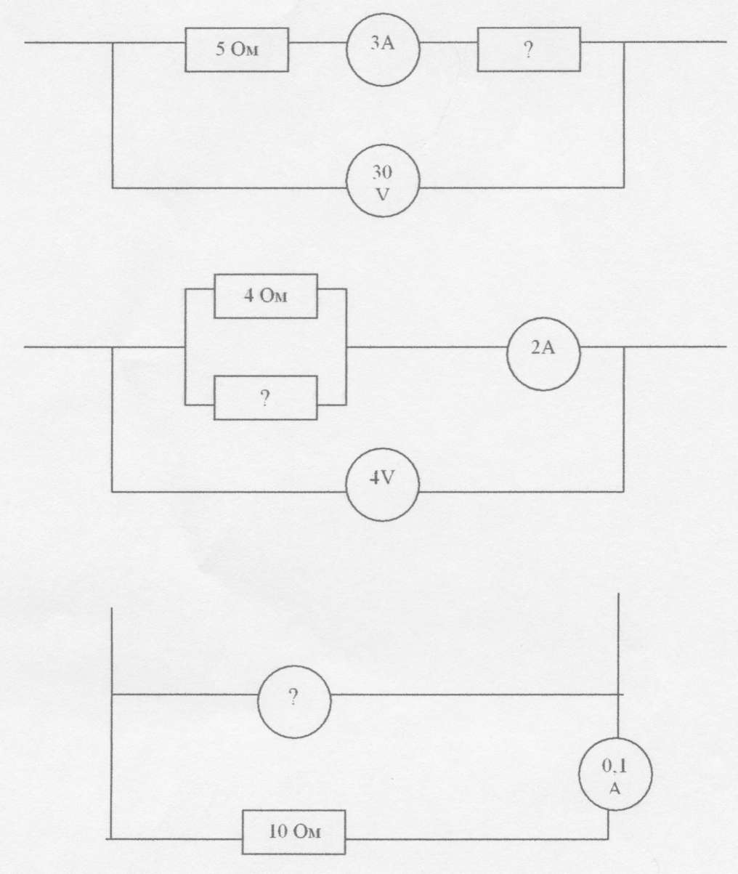

**3. ЭТАП**

Фронтальный эксперимент.

1). а). - даны две схемы (рисунок на доске):

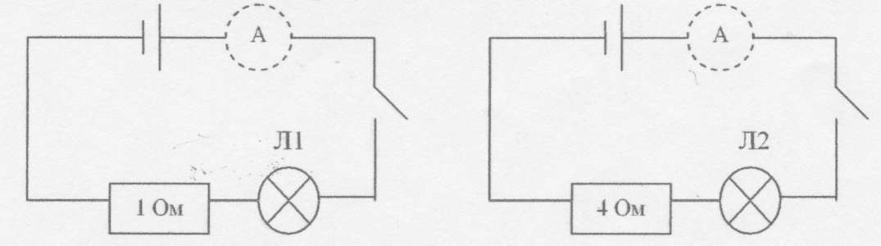

- проанализировать их мысленно;

- одинаково ли будут светиться лампочки?

Почему?

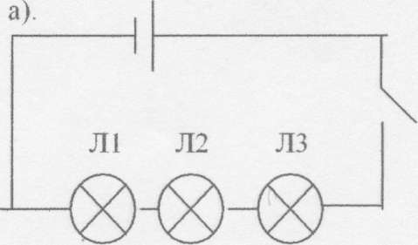

б). Собираем схему и убеждаемся в правильности выводов на качественном уровне с помощью амперметра.

2). Даны две схемы (рисунок на доске):

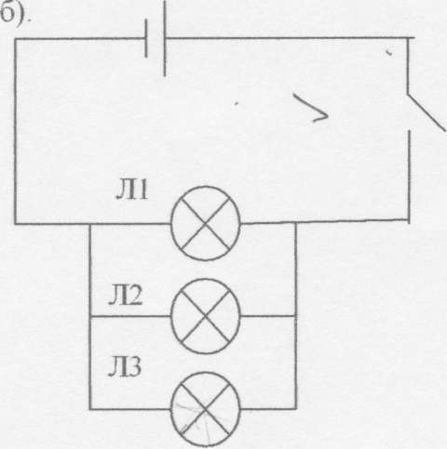

* собрать схемы;
* при каком соединении лампы горят ярче?
* если в схеме а) выкрутить лампу Л1, что наблюдаем? Почему?
* если в схеме б) выкрутить лампу JI1, что наблюдаем? Почему?
* по какой схеме включены электрические лампы нашего класса?
* по какой схеме обычно собираются елочные гирлянды?

**4. ЭТАП**

Анализ работы учащихся. Выставление оценок.

Заключение.

АНАЛИЗ УРОКА.

Тип урока: урок обобщения и систематизации знаний по теме «Соединение проводников. Закон Ома».

Организационные формы общения:

фронтальная - проверка теоретических знаний по данной теме,

индивидуальная - работа у доски по проверке знания схематического обозначения

элементов электрической цепи, знания формул по теме «Соединение проводников. Закон Ома», чтение электрических схем, объяснение опытов проводимых учителем, работа над устной речью ученика, проверяются знания по Т.Б.,

групповая - работа с физическим оборудованием (умение собирать электрические схемы).

На уроке используются элементы личностно - ориентированной технологии, что позволяет учащимся чувствовать себя комфортно, с уважением относиться к своей работе и работе своих товарищей.

Учитель уделяет внимание формированию умения учащихся применять основные исходные положения науки для самостоятельного объяснения физических явлений.

В устных ответах учащиеся показали усвоение ведущих понятий темы «Соединение проводников. Закон Ома», осознанно оперировали терминологией данной темы в ходе своих ответов. Учащиеся показали знание физических формул, необходимых для решения расчетных задач (с применением закона Ома для участка цепи).

В конце урока учащиеся ответили на вопросы:

Что нового узнали на уроке?

Что понравилось на уроке?

Что бы ты изменил в ходе урока?

Оцени свое участие в уроке.

Рефлексия показала, что урок удался!